2024～2025学年高三第二学期学情调研考试(三十三)

物　　理

(满分：100分　考试时间：75分钟)

2025．5

一、 单项选择题：本题共11题，每题4分，共44分。每题只有一个选项最符合题意。

1. 某物体沿直线运动，其速度*v*与时间*t*的关系如图所示，其中表示物体加速的时间段是(　　)

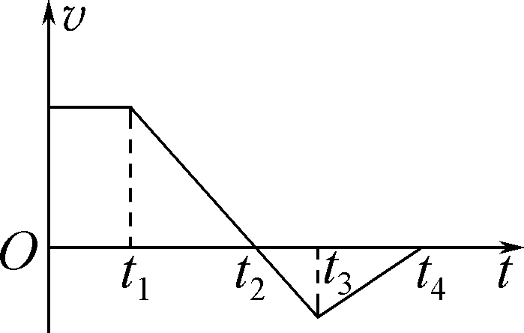

A. *O*～*t*1

B. *t*1～*t*2

C. *t*2～*t*3

D. *t*3～*t*4

2. 如图所示为电子穿过金属箔片后形成的图样，此现象说明电子具有(　　)

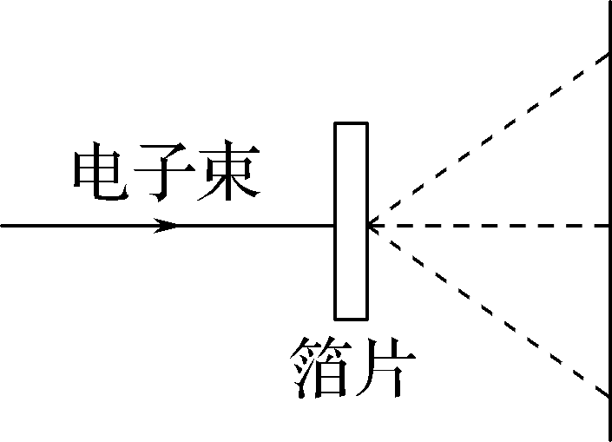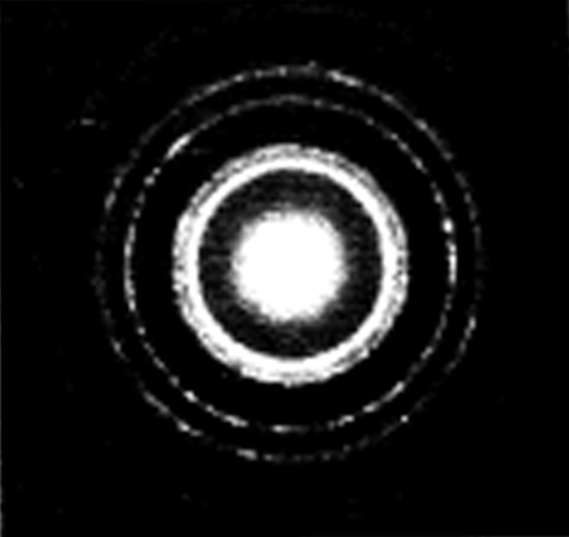

3. 我国太阳探测卫星羲和号在离地球表面高度517 km的圆轨道上运行，则该卫星与地球同步卫星相比，具有相同的(　　)

A. 发射速度 B. 向心加速度 C. 周期 D. 轨道圆心

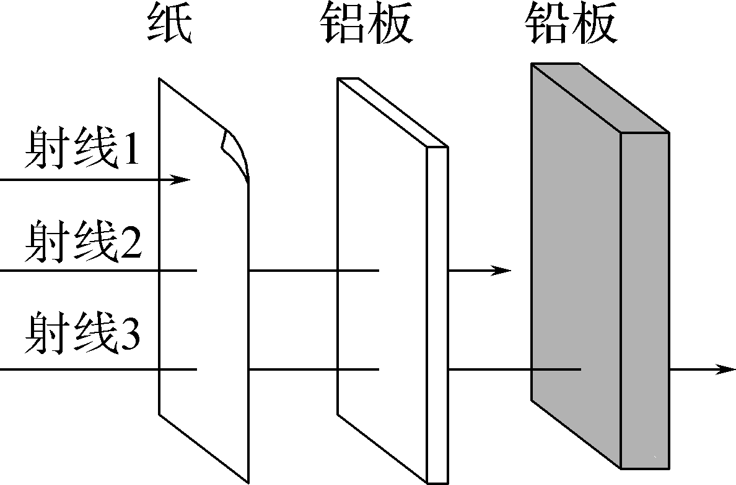

4. 某放射性元素衰变放出三种射线的穿透能力如图所示，射线2是(　　)

A. 高速中子流

B. 高速电子流

C. 高速氦核粒子流

D. 波长极短的电磁波

5. 如图所示为一定质量理想气体经历的循环，该循环由两个等温过程、一个等压过程和一个等容过程组成。下列说法正确的是(　　)

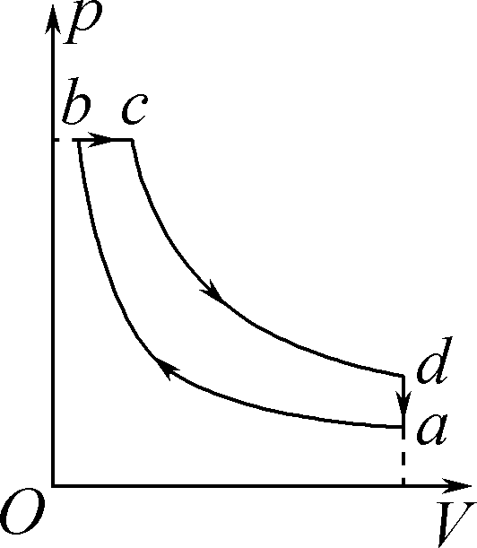

A. 在*a*→*b*过程中，气体分子的数密度变小

B. 在*b*→*c*过程中，气体吸收热量

C. 在*c*→*d*过程中，气体分子的平均速率增大

D. 在*d*→*a*过程中，气体的内能增加

6. 如图所示为干涉型消声器的结构图，声波达到管道*A*点时，分成两列声波，分别沿半圆管道和直管道传播，在*B*点相遇，因干涉而相消。已知声波的波长为*λ*，则*AB*两点间的距离*d*可能为(　　)

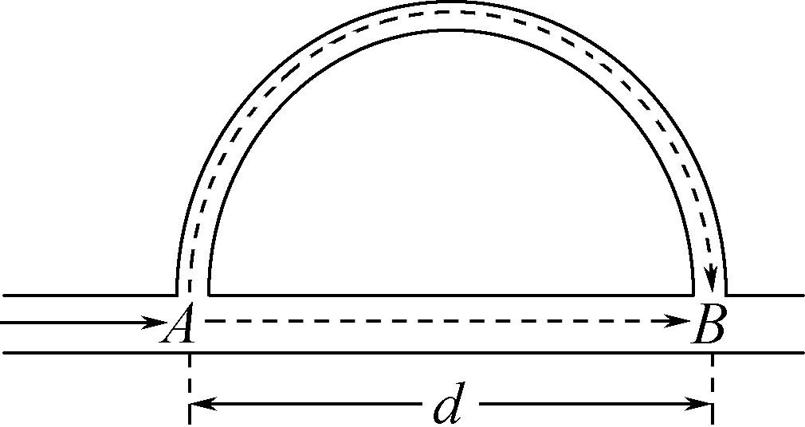

A. B.

C. D.

7. 三根相同长度的绝缘均匀带电棒组成等边三角形，所带的电荷量分别为＋*Q*、＋*Q*和＋，其中一根带电荷量为＋*Q*的带电棒在三角形中心*O*点产生的电场强度为*E*，则*O*点的合场强为(　　)

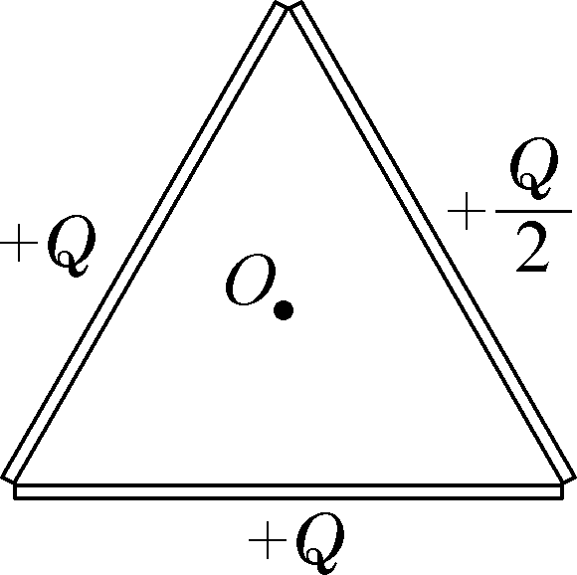

A. B. *E*

C. *E* D.

8. 半径为*R*的圆环进入磁感应强度为*B*的匀强磁场，当其圆心经过磁场边界时，速度与边界成45°角，圆环中感应电流为*I*，此时圆环所受安培力的大小和方向是(　　)

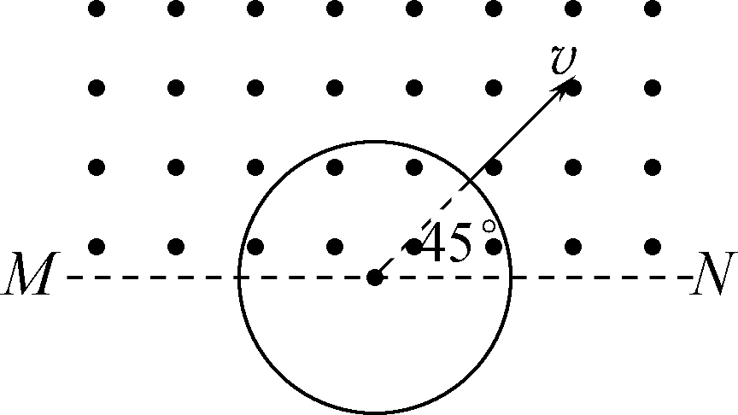

A. *BIR*，方向与速度方向相反

B. 2*BIR*，方向垂直*MN*向下

C. *BIR*，方向垂直*MN*向下

D. 2*BIR*，方向与速度方向相反

9. 已知玻璃管插入水中后，管中水升高的高度与管的直径成反比。将两块压紧的玻璃板，右侧稍稍分开一些插入水中，稳定后在玻璃板正前方可以观察到板间液面的形状是(　　)

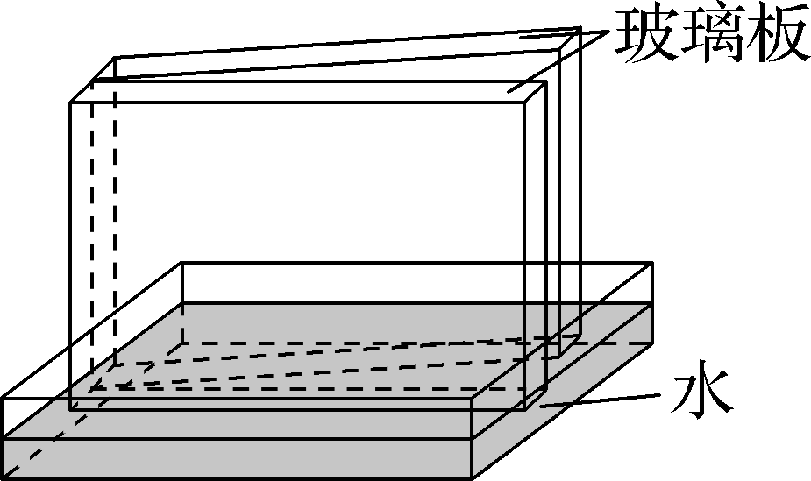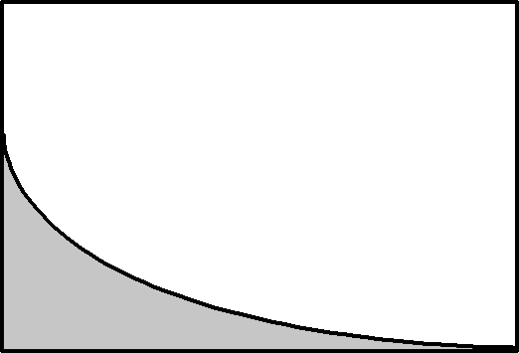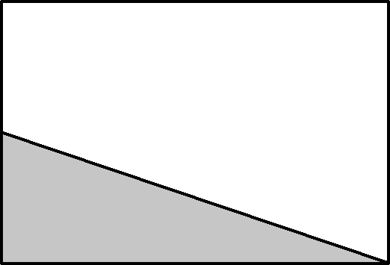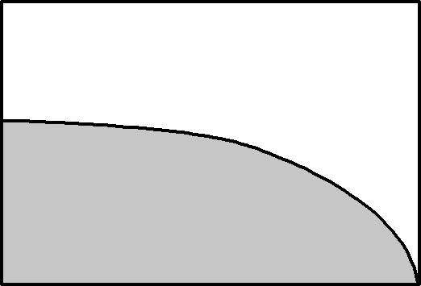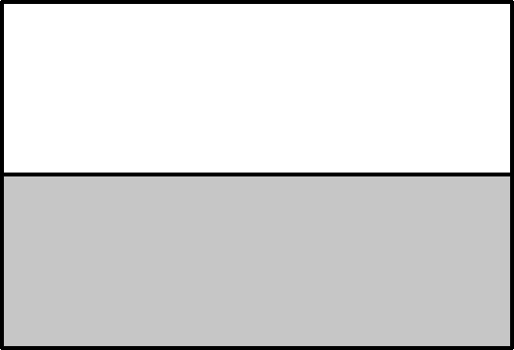

10. 竖直平面内有一“L”形光滑细杆，杆上套有相同的小球A、B。现让杆绕过底部*O*点所在的竖直轴匀速转动，两小球A、B在杆上稳定时，其相对位置关系可能正确的是(　　)

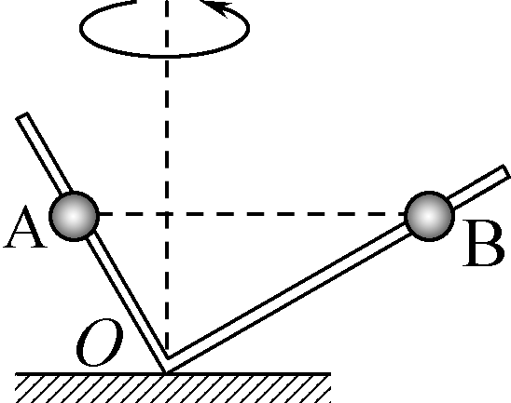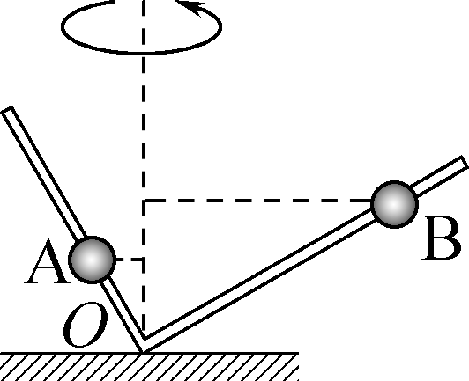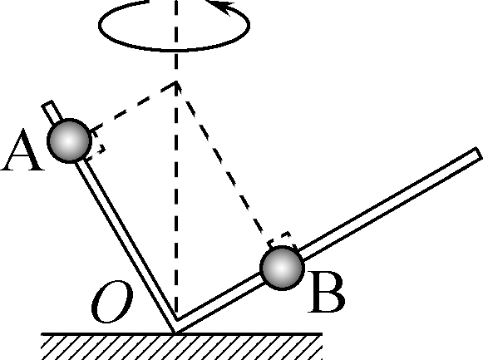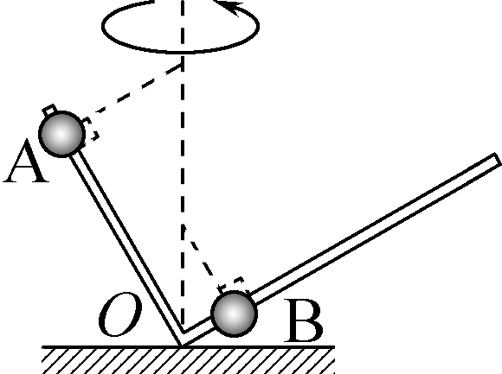

11. 如图所示，一水平传送带与一倾斜固定的传送带在*B*点相接，倾斜传送带与水平面的倾角为*θ*。传送带均以速率*v*沿顺时针方向匀速运行。从倾斜传送带上的*A*点由静止释放一滑块(视为质点)，滑块与传送带间的动摩擦因数均为*μ*，且*μ*<tan *θ*。不计滑块在传送带连接处的能量损失，传送带足够长。下列说法正确的是(　　)

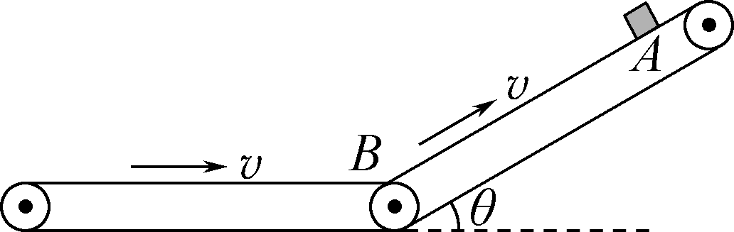

A. 滑块在倾斜传送带上运动时加速度总相同

B. 滑块一定可以回到*A*点

C. 滑块最终停留在*B*点

D. 若增大水平传送带的速率，滑块可以运动到*A*点上方

二、 非选择题：本题共5题，共56分。其中第13～16题解答时请写出必要的文字说明、方程式和重要的演算步骤，只写出最后答案的不能得分；有数值计算时，答案中必须明确写出数值和单位。

12. (15分)小明将电源、电阻箱、电容器、电流表、数字电压表以及开关组装成如图甲所示的电路进行实验，观察电容器充电过程。实验仪器如下：电源(电压为4.5 V，内阻不计)；电容器(额定电压为16 V)；电流表(量程为0～500 μA，内阻为500 Ω)；数字电压表(量程为0～10 V)；电阻箱(阻值0～9 999 Ω)。

甲

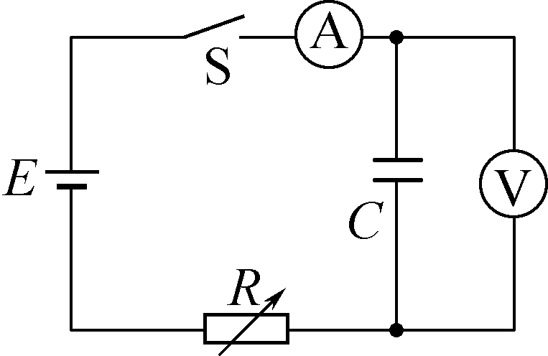

　　　　　　乙

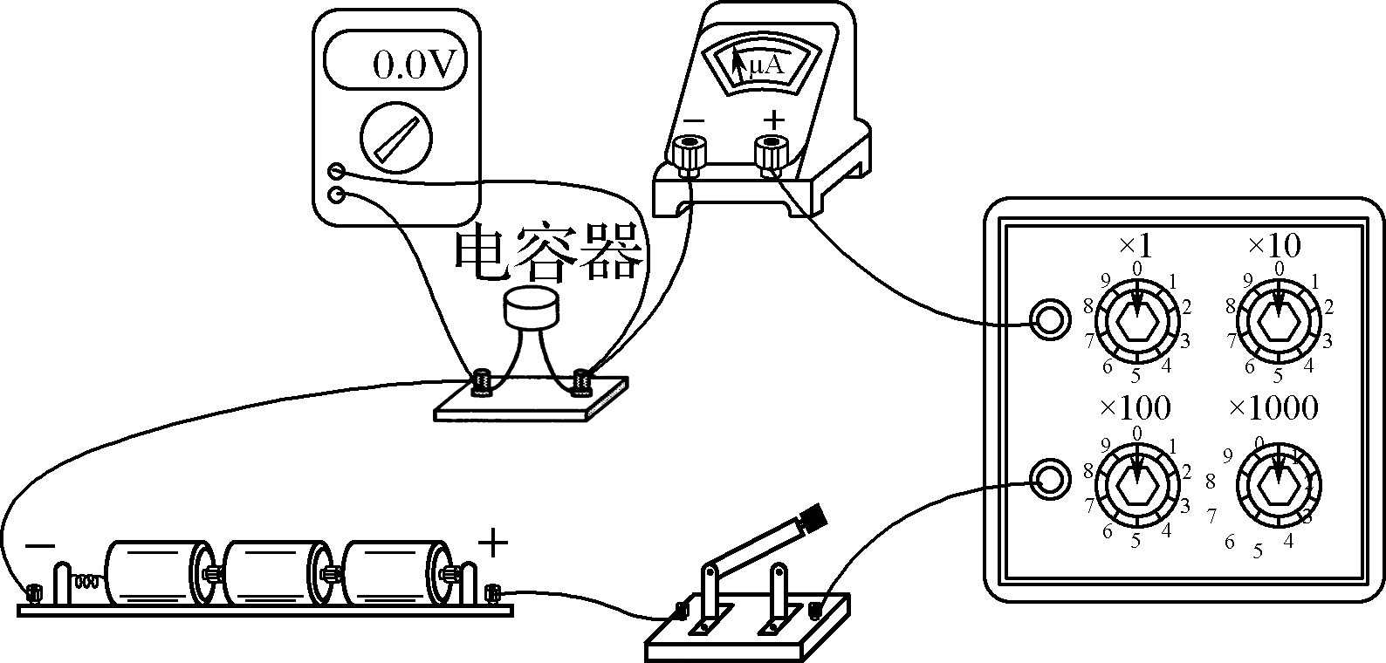

(1) 电路连接完毕后如图乙所示，为保证电表使用安全，在开关闭合前必须要完成的实验步骤是____________________。

(2) 将开关S闭合，观察到某时刻电流表示数如图丙所示，其读数为________μA。

丙

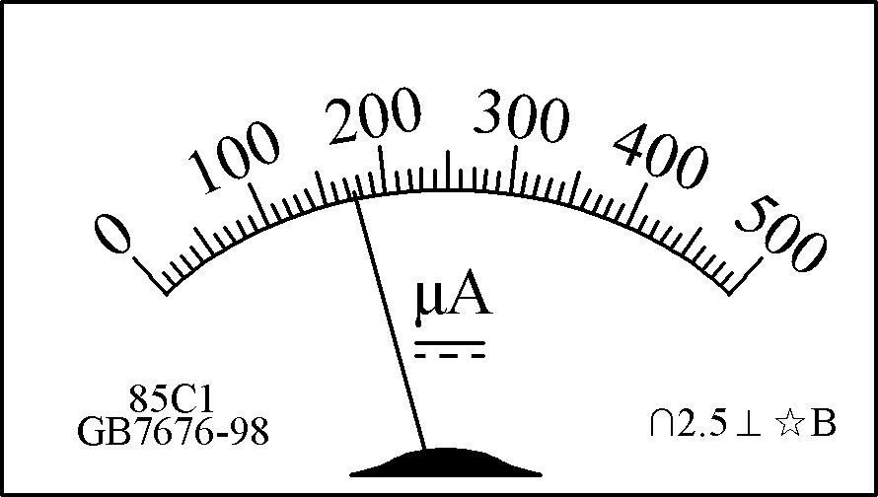

　　　　　　丁

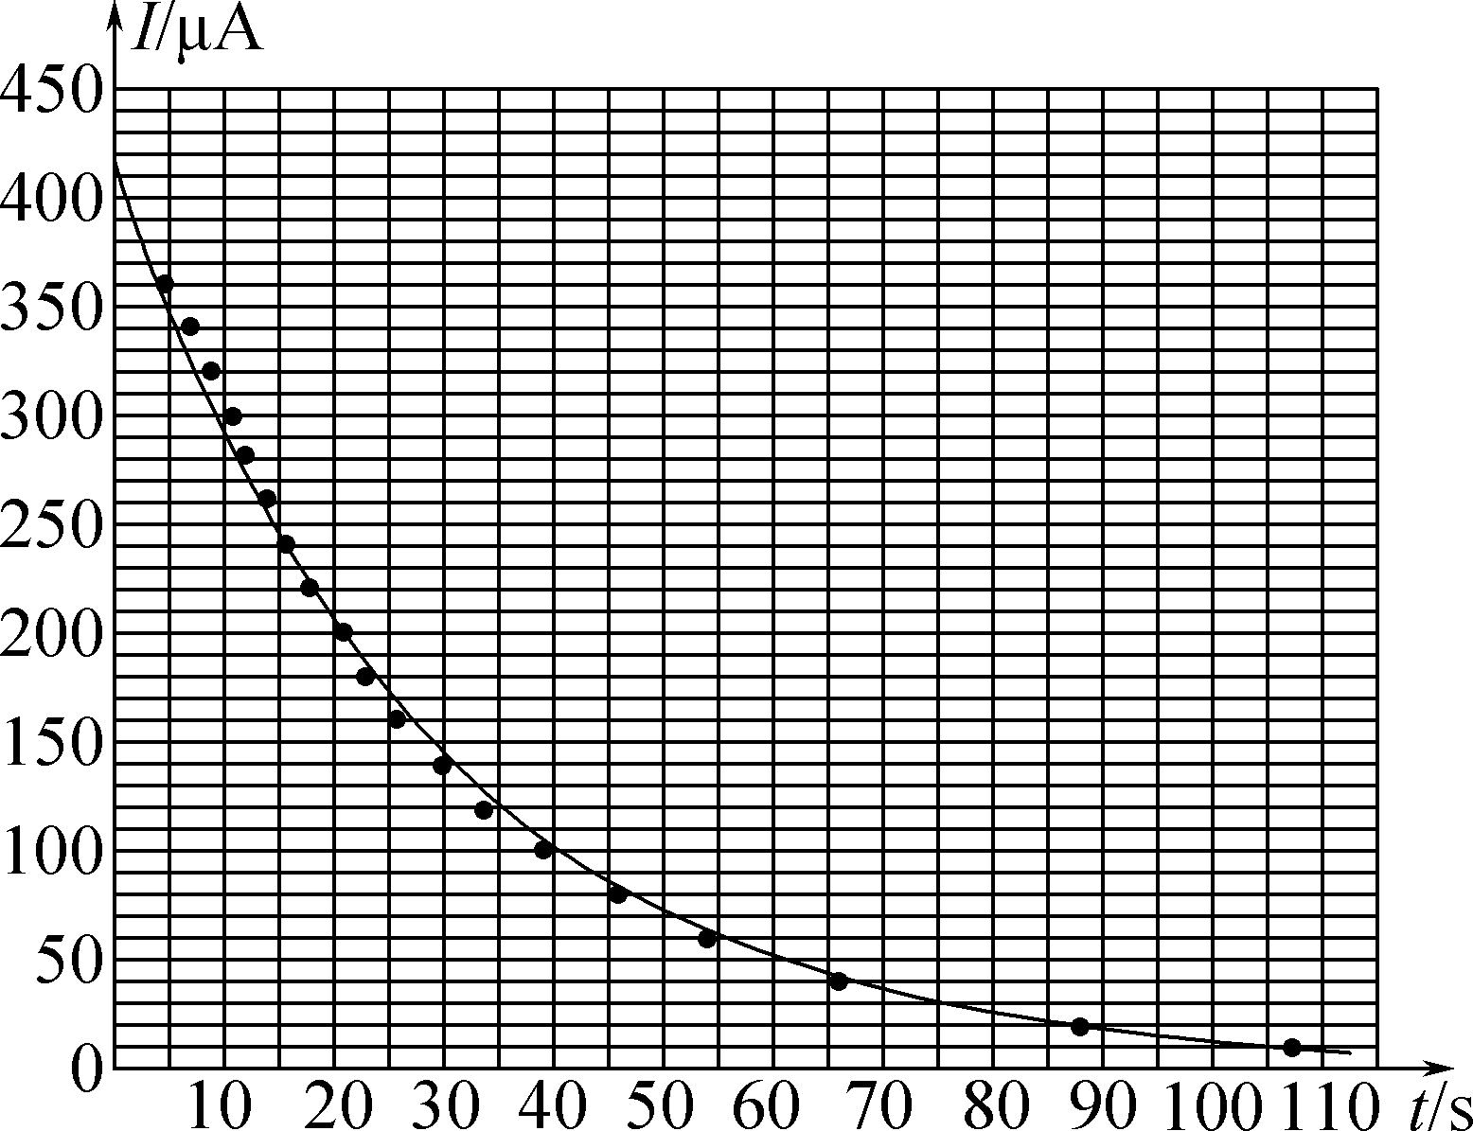

(3) 记录开关闭合后电流随时间变化的图线如图丁所示，小明数出曲线下围成的格子数有225格，则电容*C*大小为________μF。

(4) 由于数字式电压表内阻并不是无穷大，考虑到此因素的影响，(3)问中电容的测量结果与真实值相比是________(选填 “偏大”“偏小”或“相等”)，请简要说明理由________________________________________________________________________

________________________________________________________________________。

(5) 开关闭合过程中，分别记录电流表和数字电压表的读数*I*和*U*，利用数据绘制*IU*关系如图戊所示，由图像可得出电阻箱接入电路的阻值为________Ω。

戊

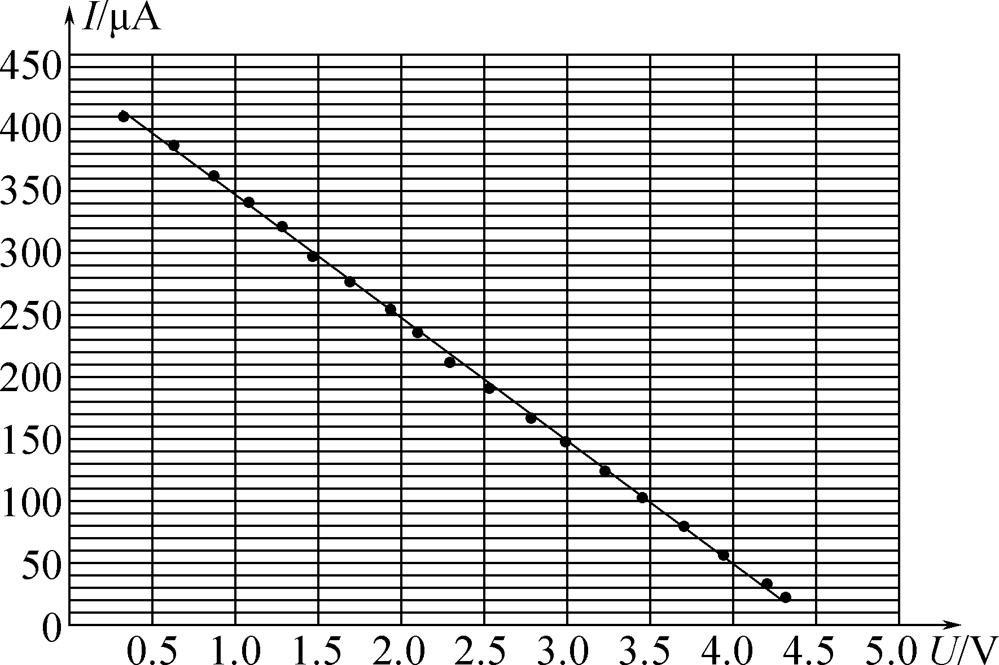

13. (6分)冬奥会跳台滑雪比赛中，运动员在滑雪道上获得一定速度后从跳台*a*点水平飞出，在空中飞行一段距离后在斜坡*b*处着陆，如图所示。测得运动员在*ab*间飞行时间为2 s，斜坡与水平方向的夹角为30°，运动员质量为50 kg，不计空气阻力，*g*取10 m/s2。求运动员：

(1) 在飞行过程中所受重力的冲量*I*的大小；

(2) 在*a*处的速度*v*的大小。

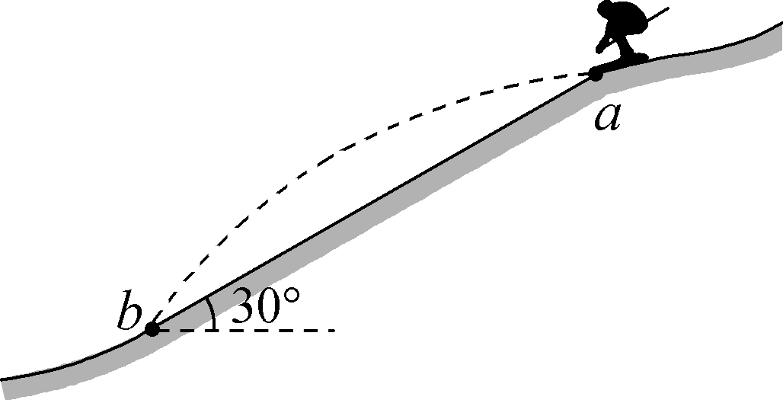

14.(8分)如图所示，阴影部分*ABC*为一透明材料做成的柱形光学元件的横截面，*ABCO*构成边长为*R*的正方形，*AC*为圆心在*O*点的圆弧。一光线从*O*点射出沿*OE*方向射入元件，光线恰好不能从*AB*面射出，∠*AOE*＝30°，真空中光速为*c*。求：

(1) 该材料的折射率*n*；

(2) 光线从*O*点射出到第一次射至*AB*面的时间*t*。

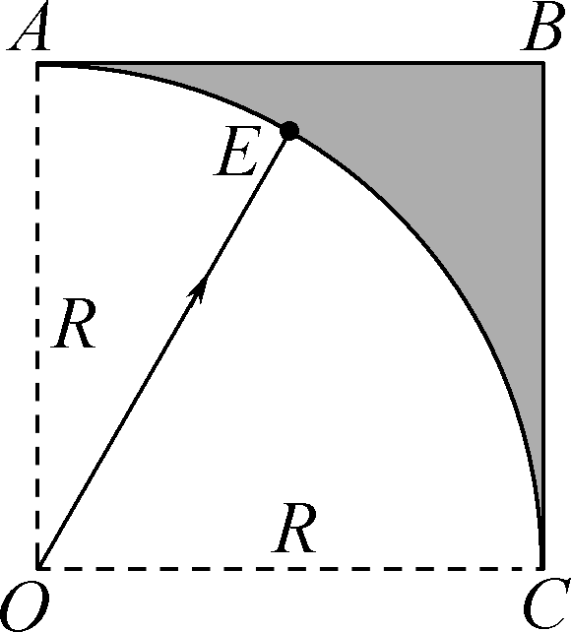

15.(12分)如图所示，一质量为*M*的物块P穿在光滑水平杆上，一长度为*l*的轻杆，一端固定着质量为*m*的小球Q，另一端连接着固定在物块P上的铰链O。忽略铰链转动的摩擦，重力加速度为*g*。

(1) 将P固定，对小球Q施加一水平向左的外力*F*1使杆与竖直方向的夹角为*θ*保持静止，求外力*F*1的大小；

(2) 若物块P在水平外力*F*2作用下向右加速，杆与竖直方向夹角始终为*θ*，求外力*F*2的大小；

(3) 若开始时，小球Q位于铰链O的正上方，系统处于静止状态，受到扰动后，杆开始转动，已知*M*＝2*m*，*θ*＝60°，求Q从初始位置转到如图位置过程中，杆对小球Q所做的功*W*。

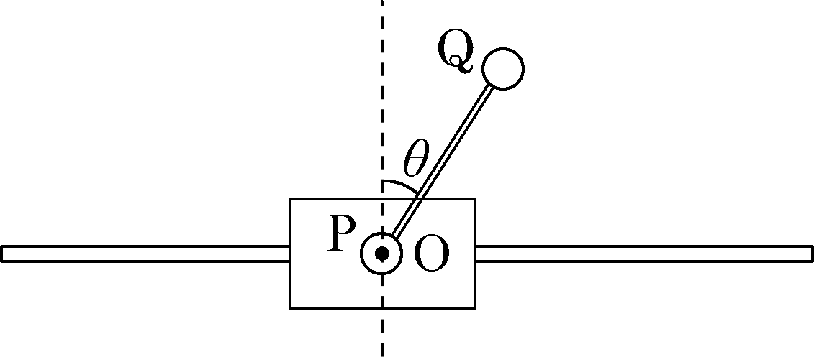

16.(15分)如图所示，*xOy*平面的第一、四象限内分别存在匀强磁场1和2，磁场方向垂直纸面向外，磁场1的磁感应强度大小为*B*。坐标轴上*P*、*Q*两点坐标分别为(0，*L*)、(*L*，0)。位于*P*处的离子源可以发射质量为*m*、电荷量为*q*、速度方向与＋*y*轴夹角为*θ*的不同速度的正离子。不计离子的重力及离子间的相互作用，并忽略磁场的边界效应。

(1) 当*θ*＝90°时，发射的离子*a*恰好可以垂直穿过*x*轴，求离子*a*的速度*v*；

(2) 当*θ*＝45°时，发射的离子*b*第一次经过*x*轴时经过*Q*点且恰好不离开磁场区域，求磁场2的磁感应强度*B*2大小；

(3) 在(2)情况中仅改变磁场2的强弱，可使发射的离子*b*两次经过*Q*点，求离子*b*前后两次经过*Q*点的时间间隔*t*。

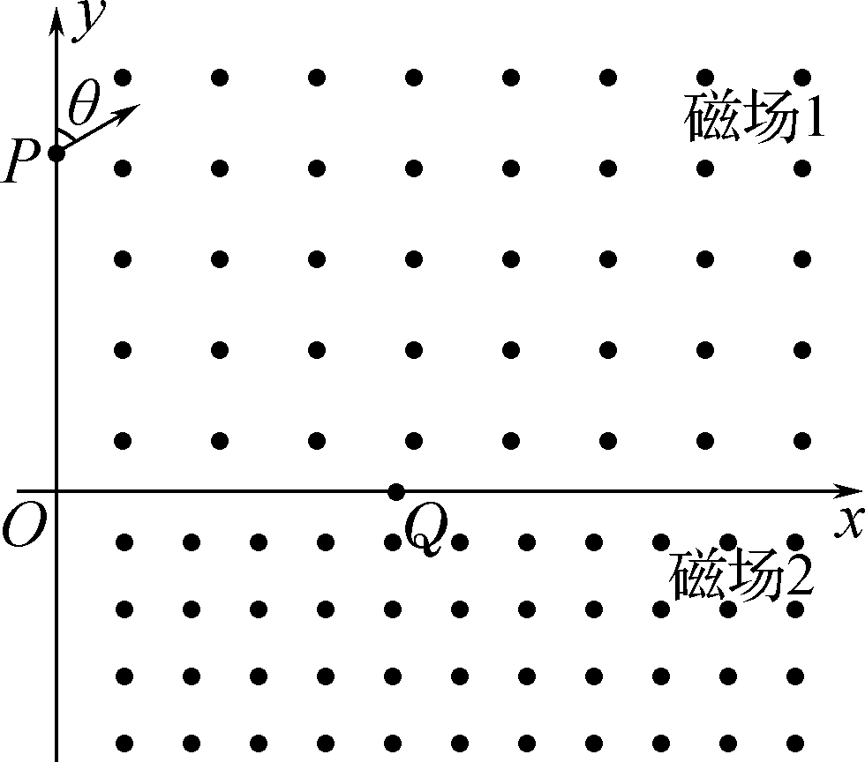

2024～2025学年高三第二学期学情调研考试(三十三)(苏锡常镇)

物理参考答案及评分标准

1. C　2. C　3. D　4. B　5. B　6. D　7. A　8. B　9. A　10. D　11. A

12. (15分)(1) 将电阻箱阻值调至较大值(或最大值)(3分)

(2) 175(172～178均可)(3分)

(3) 2 500(3分)

(4) 偏大(1分)　由于电压表的分流，实际充电电流小于电流表上记录的数值，因此电量计算偏大，电容测量结果偏大(2分)

(5) 9 500(9 200～9 800均可)(3分)

13. (6分)解：(1) 运动员重力的冲量*I*＝*mgt*＝1 000 N·s(2分)

(2) 由平抛运动规律

竖直方向的位移*y*＝*gt*2(1分)

水平方向的位移*x*＝*vt*(1分)

由几何关系可得*y*＝*x* tan 30°(1分)

代入数据解得*v*＝10 m/s(1分)

14. (8分)解：(1) 设该光学元件全反射临界角为*C*，从点光源沿*OE*方向射入元件的光线恰好不能从*AB*面射出，可知*C*＝30°(1分)

根据sin *C*＝(2分)

代入数据解得*n*＝2(1分)

(2) 点光源发出的光沿*OE*方向射入元件的光线

光从*O*射到*E*(或*F*)的时间*t*1＝(1分)

光在介质中的光速*v*＝(1分)

光从*E*射至*AB*面的时间*t*2＝＝(1分)

点光源发出的光从*O*点射出到第一次射至*AB*面的时间*t*＝*t*1＋*t*2＝(－1)(1分)

15. (12分)解：(1) 对Q受力分析，由平衡条件得*F*1＝*mg* tan *θ*(2分)

(2) 设P、Q水平向右的加速度大小为*a*

对Q受力分析，由牛顿第二定律得*mg* tan *θ*＝*ma*(2分)

对P、Q系统，由牛顿第二定律得*F*2＝(*M*＋*m*)*a*(2分)

解得*F*2＝(*M*＋*m*)*g*·tan *θ*(1分)

(3) 设Q转到θ角时，Q的水平速度和竖直速度大小分别为*vx*和*vy*，P的水平速度为*vM*

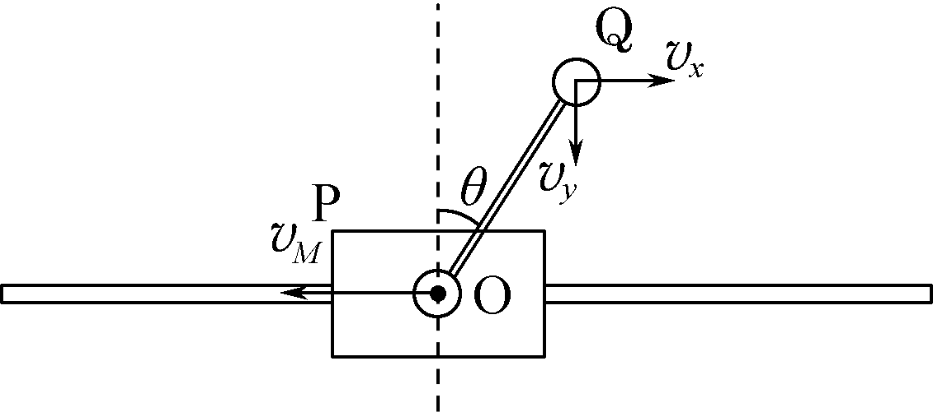

由系统水平方向动量守恒得*mvx*＝*MvM*(1分)

由系统机械能守恒可得*m*(*v*＋*v*)＋*Mv*＝*mgl*(1－cos *θ*)(1分)

Q相对O在做圆周运动，Q相对O的速度垂直于杆，可得

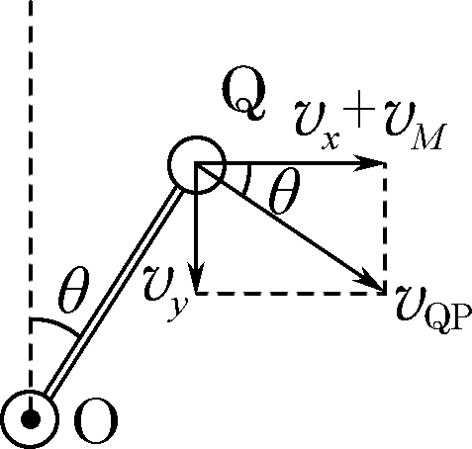

(*vx*＋*vM*)tan *θ*＝*vy*(1分)

对Q由动能定理可得*mgl*(1－cos *θ*)＋*W*杆＝*m*(*v*＋*v*)(1分)

可得*W*杆＝－(1分)

16. (15分)解：(1) 当*θ*＝90°时，离子*a*恰做圆周运动的半径*ra*＝*L*(1分)

由*qvB*＝*m*(2分)

得*v*＝(1分)

(2) 当*θ*＝45°时，离子*b*再次回到磁场1中时，运动轨迹正好与*y*轴相切，如图所示，

离子在磁场1中圆的运动半径*r*1＝*L*(1分)

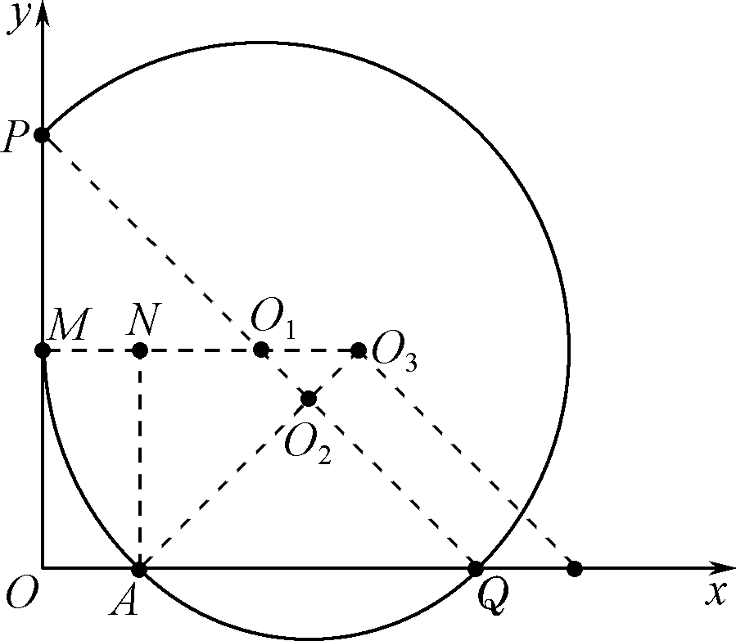

由几何关系知*OA*＝*r*1(1－cos 45°)(1分)

*AQ*＝*L*－*OA*(1分)

离子在磁场2中运动半径*r*2＝*AQ*(1分)

两次运动满足*qBv*1＝*m*， *qB*2*v*1＝*m*

解得*B*2＝*B*(1分)

(3) (解法1)离子*b*两次经过*Q*点，情形有如下三种：

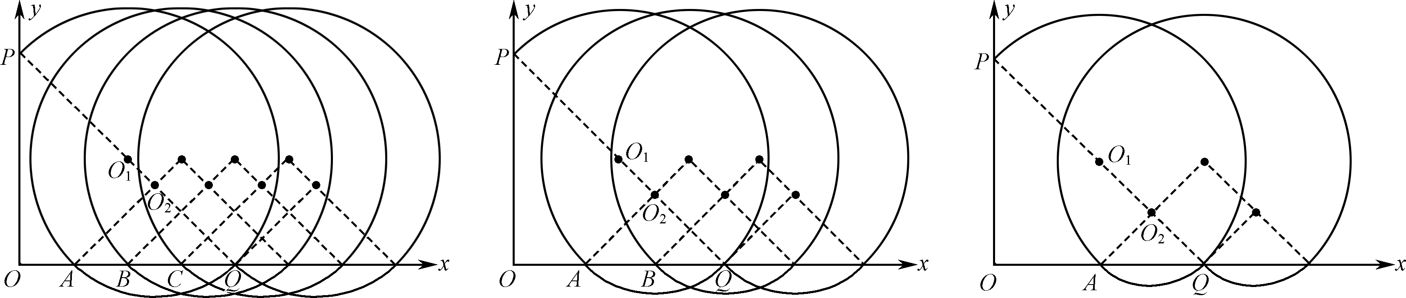

① *r*3＝*r*1＝*L*，两次经过*Q*点运动总弧长*S*3＝3×π×*r*1＋4×π×*r*3＝3π*L*，*t*3＝＝(2分)

② *r*4＝*r*1＝*L*，两次经过*Q*点运动总弧长*S*4＝2×π×*r*1＋3×π×*r*4＝2π*L*，*t*4＝＝(2分)

③ *r*5＝*r*1＝*L*，两次经过*Q*点运动总弧长*S*5＝1×π×*r*1＋2×π×*r*5＝π*L*，*t*5＝＝(2分)

(利用周期关系处理同样给分)

(解法2)设离子*b*在磁场2中的半径为*rk*

由几何关系可知，离子经过*Q*点后，再穿过*k*次磁场1后，可再次经过*Q*点，必须满足

*k*(*r*1－*rk*)＝*rk*(2分)

为保证不出磁场必须满足(*r*1－*rk*)＋≥*r*1(2分)

可得*rk*＝*r*1，*k*＜2＋1≈3.8，所以*k*的取值为1、2、3

离子的运动时间*t*＝＝*k*(*k*＝1、2、3)(2分)